**科研项目预算查询说明**

进入财务处网上报销平台，点击右上角或左侧导航栏中新版财务查询：

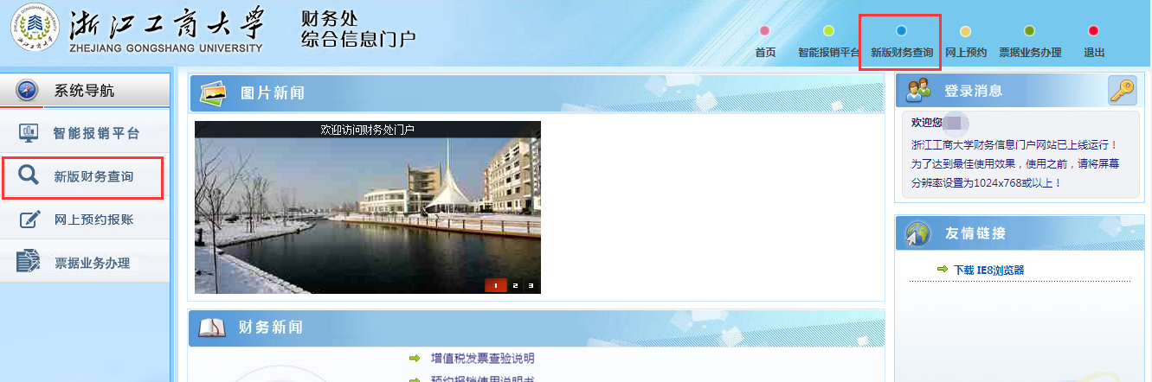

选择项目成组查询，查询功能选择科研项目经费，可以找到自己名下的科研项目，点击项目代码可查看具体内容：

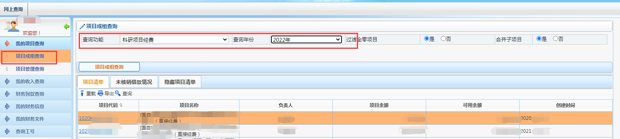

选择预算执行情况，年份选择最新年度，可获取项目自成立以来到指定年份项目预算、收入、支出及余额，若项目存在报销冻结数，建议在结题前取消报销冻结，若项目有往来款项尚未结清，请在结题后及时完成往来款项的清理。

